
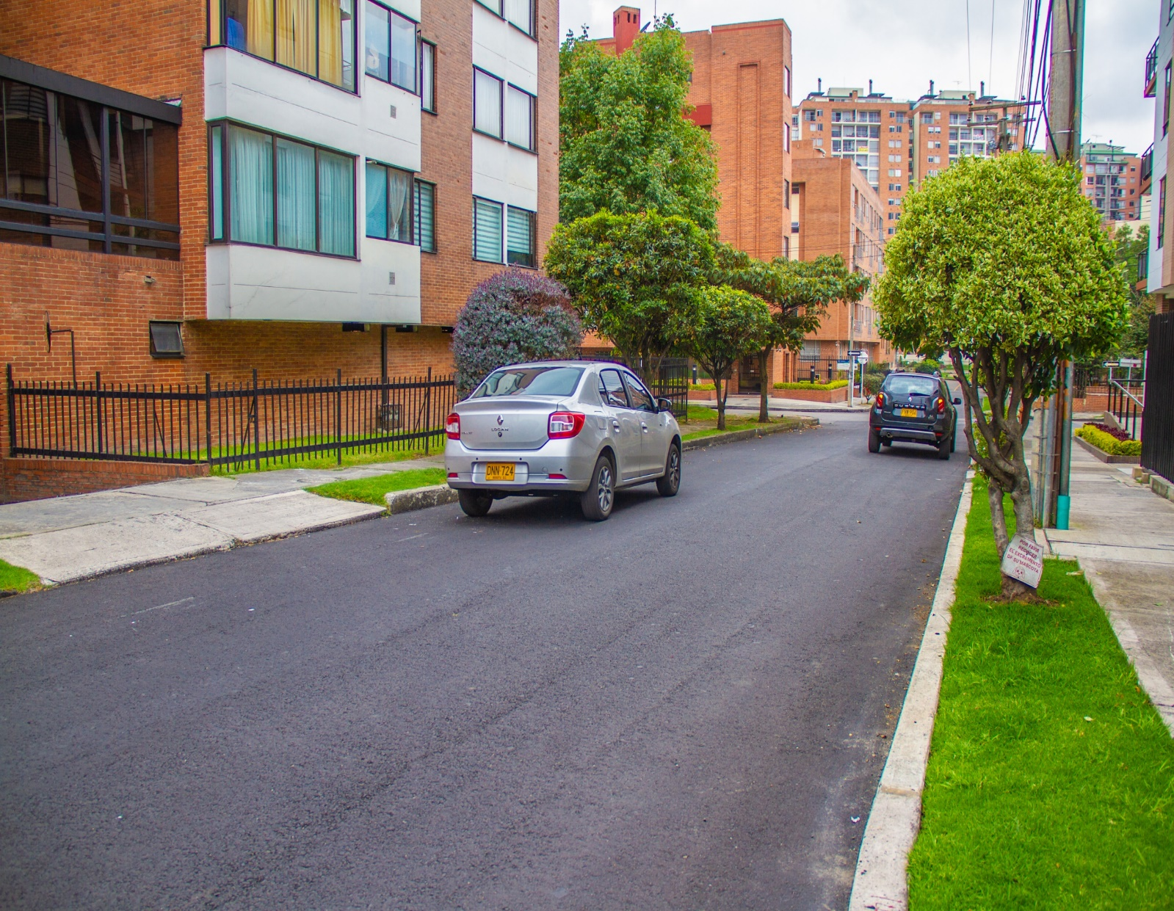
$l
INFORME INDICADORES DE GESTIÓN

UNIDAD ADMINISTRATIVA ESPECIAL DE REHABILITACIÓN Y MANTENIMIENTO VIAL
IV TRIMESTRE 2023

INFORME DE INDICADORES DE GESTIÓN

UNIDAD ADMINISTRATIVA ESPECIAL DE REHABILITACIÓN Y MANTENIMIENTO VIAL

4to Trimestre de 2019

Tabla de Contenido

Listado de tablas 3
INTRODUCCIÓN 4
INDICADORES 7
Indicadores Institucionales 7
Indicadores estratégicos 9
Indicadores de proceso 13
INDICADORES POR PROCESO CON OBSERVACIONES 15

Listado de tablas

Tabla 1. Indicadores de proceso. 7
Tabla 2. Porcentaje de desatención de PQRSFD con términos de 10 días hábiles. 10
Tabla 3. Porcentaje de empleados públicos que presentaron oportunamente la evaluación de desempeño 11
Tabla 4. Cumplimiento de las acciones del plan estratégico de tecnologías de la información 11
Tabla 5.Nivel de satisfacción con el Plan de Formación y Capacitación - PFIC 13
Tabla 6.Porcentaje de cumplimiento entrega de vehículos, maquinaria y equipos de la UAERMV 13
Tabla 7.Finalización de los trámites en SGDA-Aplicativo Orfeo 13
Tabla 8. Cumplimiento de las acciones correctivas 14
Tabla 9. Cumplimiento de metas de intervención de vías locales e intermedias 14
Tabla 10. Cumplimiento de las acciones del plan estratégico de tecnologías de la información 15
Tabla 11.Porcentaje de cumplimiento entrega de vehículos, maquinaria y equipos de la UMV 16
Tabla 12. Finalización de los trámites en SGDA-Aplicativo Orfeo 17

INTRODUCCIÓN

La Unidad Administrativa Especial de Rehabilitación y Mantenimiento Vial, en adelante “la UAERMV” o la “Unidad”, mediante el Acuerdo 257 de 2006 a través del artículo 109 modificado por el Acuerdo 761 de 2020 en su artículo 95 tienen la siguiente naturaleza jurídica, objeto y funciones:

“…La Unidad Administrativa Especial de Rehabilitación y Mantenimiento Vial está organizada como una Unidad Administrativa Especial del orden distrital del Sector Descentralizado, de carácter técnico, con personería jurídica, autonomía administrativa y presupuestal y con patrimonio propio, adscrita a la Secretaría Distrital de
Movilidad.

Tiene por objeto programar y ejecutar las obras necesarias para garantizar la rehabilitación y el mantenimiento periódico de la malla vial local, intermedia y rural; así como la atención inmediata de todo el subsistema de la malla
Vial cuando se presenten situaciones que dificulten la movilidad en el Distrito Capital...

La Unidad Administrativa Especial de Rehabilitación y Mantenimiento Vial en desarrollo de su objeto institucional tendrá las siguientes funciones:

- Programar, realizar el seguimiento a la programación e información, y ejecutar los planes y proyectos de rehabilitación y mantenimiento de la malla vial intermedia, local y rural construidas y ejecutar las acciones de mantenimiento que se requieran para atender situaciones que dificulten la movilidad en la red vial de la ciudad.

- Suministrar la información para mantener actualizado el Sistema de Gestión de la Malla Vial del Distrito Capital, con toda la información de las acciones que se ejecuten.

- Atender la construcción y desarrollo de obras específicas que se requieran para complementar la acción de otros organismos y entidades del Distrito.

- Ejecutar las obras necesarias para el manejo del tráfico, el control de la velocidad, señalización horizontal y la seguridad vial, para obras de mantenimiento vial, cuando se le requiera.

- Ejecutar las acciones de adecuación y desarrollo de las obras necesarias para la circulación peatonal, rampas y andenes, alamedas, separadores viales, zonas peatonales, pasos peatonales seguros y tramos de ciclorrutas cuando se le requiera.

- Ejecutar las actividades de conservación de la cicloinfraestructura de acuerdo con las especificaciones técnicas y metodologías vigentes y su clasificación de acuerdo con el tipo de intervención y tratamiento requerido (intervenciones superficiales o profundas).

Parágrafo 1. En el caso de las intervenciones para mejoramiento de la movilidad de la red vial arterial, éstas deberán ser planeadas y priorizadas de manera conjunta con el Instituto de Desarrollo Urbano.

Parágrafo 2. Las obras a las que hacen mención los literales c, d y e responderán a la priorización que haga la Secretaría Distrital de Movilidad y deberán cumplir con las especificaciones técnicas establecidas por esta y/o por el Instituto de Desarrollo Urbano cuando no existan las especificaciones técnicas requeridas. Así mismo la Secretaría Distrital de Movilidad regulará lo pertinente frente a las características de los proyectos de acuerdo con la escala de intervención.

Parágrafo 3. La Unidad Administrativa Especial de Rehabilitación y Mantenimiento Vial podrá suscribir convenios y contratos con otras entidades públicas y empresas privadas para prestar las funciones contenidas en el presente artículo.
Se debe agregar, que en el Decreto 064 de 2015, por el cual se adoptaron medidas para ejecutar acciones de movilidad en la malla vial del Distrito Capital, a la UAERMV se le otorgó la competencia para ejecutar las acciones de movilidad en la malla vial arterial e intermedia del Distrito Capital, por situaciones que generen un alto riesgo para la vida, la seguridad y/o la integridad de las personas.

Además, la UAERMV cuenta con la plataforma estratégica que se define a continuación:

Misión:

Somos una entidad técnica descentralizada y adscrita al sector movilidad de Bogotá D.C, encargada de conservar la malla vial local, intermedia y rural, así como la ciclo-infraestructura y de atender situaciones imprevistas que dificultan la movilidad. Además, brindamos apoyo interinstitucional y realizamos obras complementarias para la mejora de la seguridad vial y la adecuación del espacio público peatonal cuando sea requerido, con el fin de mejorar la calidad de vida de los ciudadanos.

Visión:

En el 2030 seremos una entidad reconocida por su gestión eficiente para el mejoramiento del subsistema vial, con total autonomía presupuestal y referente nacional e internacional por el desarrollo de un modelo sostenible de conservación que genera valor público y facilita la conectividad multimodal para el uso y disfrute de los habitantes de la ciudad-región.

Objetivos Institucionales:

- Lograr mecanismos de financiación que permitan incrementar los recursos propios de la entidad.

- Diseñar e implementar una estrategia de innovación que permita hacer más eficiente la gestión de la Unidad.
- Mejorar el estado de la malla vial local, intermedia, rural, y de la ciclo-infraestructura de Bogotá D.C., a través de la formulación e implementación de un modelo de conservación.

- Mejorar las condiciones de Infraestructura que permitan el uso y disfrute del espacio público en Bogotá D.C.

A su vez, el desarrollo de las actividades necesarias para alcanzar los anteriores objetivos, están enmarcadas en la siguiente estructura:

Gráfica 1. Organigrama de la Unidad.
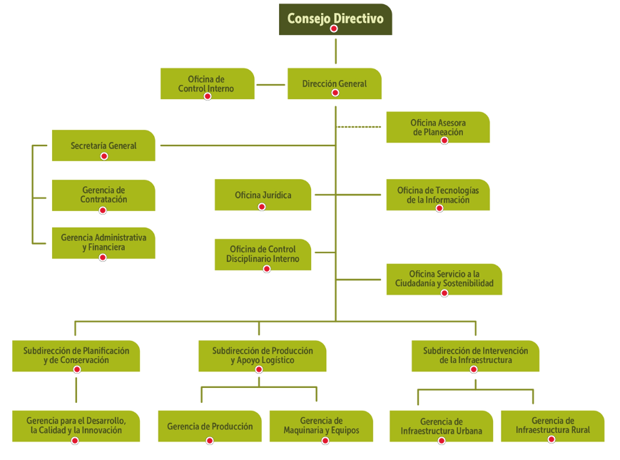
Fuente: UAERMV – 2023.

Por otro lado, la Unidad cuenta con un enfoque por procesos que permite articular la gestión de los procesos buscando la satisfacción de las partes interesadas, mediante la prestación de los productos y servicios dispuestos por la entidad. La interacción de los procesos se presenta en el siguiente mapa:

Gráfica 2.Mapa de procesos UAERMV.

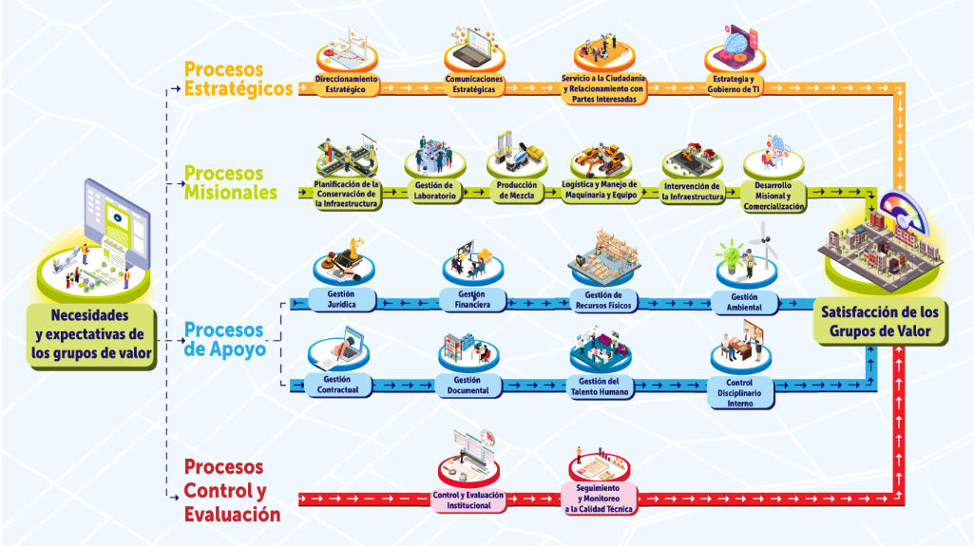

Fuente: UAERMV – 2023.

INDICADORES

Un Indicador es una representación (cuantitativa preferiblemente) establecida mediante la relación entre dos o más variables, a partir de la cual se registra, procesa y presenta información relevante con el fin de medir el avance o retroceso en el logro de un determinado objetivo en un periodo de tiempo determinado, ésta debe ser verificable objetivamente, la cual al ser comparada con algún nivel de referencia (denominada línea base) puede estar señalando una desviación sobre la cual se pueden implementar acciones correctivas o preventivas según el caso.

A continuación, se presenta la evaluación de la gestión de la Unidad Administrativa Especial de Rehabilitación y Mantenimiento Vial con corte a 31 de diciembre de 2023 a través de una matriz de indicadores la cual está constituida por 49 ítems que dan cuenta del comportamiento de los procesos en aspectos críticos que resultan determinantes para el logro de los objetivos de estos.

Tabla 1. Indicadores de proceso.
CÓD. | INDICADOR | Variable 1 | Variable 2 | Resultado IV trimestre | Resultado acumulado
DESI-IND-001 | PRODUCTOS DE DIRECCIONAMIENTO ESTRATÉGICO CUMPLIDOS | 13,00 | 13,00 | 100% | 100%
COM-IND-001 | PERCEPCIÓN DE LOS CONTENIDOS PUBLICADOS EN CANALES DE COMUNICACIÓN DE LA ENTIDAD | 100 | 100 | 100% | 99,5%
SRPI-IND-001 | PORCENTAJE DE DESATENCIÓN DE PQRSFD CIUDADANAS CON TÉRMINOS DE 10 DÍAS HÁBILES | 3 | 95 | 3% | 4%
SRPI-IND-002 | TIEMPO PROMEDIO DE ESPERA PARA LA ATENCIÓN EN EL CHAT VIRTUAL | 18.51 | 104 | 1 | 1:53
SRPI-IND-003 | TIEMPO PROMEDIO DE ATENCIÓN CHAT VIRTUAL | 858 | 104 | 9:11 | 11:32
SRPI-IND-004 | PORCENTAJE DE DESATENCIÓN DE PQRSFD CIUDADANAS CON TÉRMINOS DE 15 DÍAS HÁBILES | 2 | 786 | 0% | 0%
SRPI-IND-005 | SATISFACCIÓN DE ACTIVIDADES DE RESPONSABILIDAD SOCIAL EN LA ENTIDAD. | 174 | 35 | 4,97 | 4,7
EGTI-IND-001 | CUMPLIMIENTO DE LAS ACCIONES DEL PLAN ESTRATÉGICO DE TECNOLOGÍAS DE LA INFORMACIÓN | 15,00 | 15,00 | 100% | 65,06%
GSIT-IND-001 | OPORTUNIDAD EN LA ATENCIÓN DE LA MESA DE AYUDA PARA PROCESOS INTERNOS | 3889 | 4276 | 90,95% | 88,23%
PCI-IND-001 | INTERVENCIONES PRIORIZADAS PARA MISIONALIDAD | 34 | 15 | 231% | 117%
PCI-IND-002 | SEGUIMIENTO A INTERVENCIONES EJECUTADAS | 310 | 250 | 124% | 103%
PCI-IND-003 | INTERVENCIONES PRIORIZADAS EN LA MALLA VIAL RURAL | 14,87 | 1,00 | 1487% | 195,57%
PCI-IND-004 | INTERVENCIONES PRIORIZADAS DE CICLORUTAS | 5,91 | 4,00 | 147,80% | 123%
PCI-IND-005 | ASISTENCIA TÉCNICA A LOCALIDADES | 9 | 10 | 90% | 100%
PCI-IND-007 | DIAGNÓSTICOS REALIZADOS | 9.556 | 9.100 | 105% | 102%
GLAB-IND-001 | SEGUIMIENTO A LAS SOLICITUDES DE LOS ENSAYOS | 3.215 | 3.215 | 100% | 100%
GLAB-IND-002 | VERIFICACIÓN DE LA CALIDAD DE LOS SERVICIOS DE ENSAYOS DEL LABORATORIO | 39 | 2.508 | 98,40% | 98,70%
GLAB-IND-005 | SEGUIMIENTO A LA ENTREGA OPORTUNA DE INFORMES DE ENSAYO | 2.123 | 2.218 | 95,7% | 99,04%
PPMQ-IND-001 | PORCENTAJE DE CUMPLIMIENTO DE ENTREGAS DE MEZCLAS AUTORIZADAS | 81,00 | 100 | 81% | 84%
PPMQ-IND-002 | PORCENTAJE DE CUMPLIMIENTO DE PARAMETROS DE PRODUCCIÓN DE MEZCLA ASFALTICA Y CONCRETOS. | 87 | 100 | 87% | 85%
PPMQ-IND-003 | DISPONIBILIDAD DE LOS VEHÍCULOS , MAQUINARIA, EQUIPOS Y PLANTA DE PRODUCCIÓN DE LA UMV | 81 | 0,85 | 95% | 96%
PPMQ-IND-004 | PORCENTAJE DE CUMPLIMIENTO DE ENTREGAS DE VEHÍCULOS , MAQUINARIA Y EQUIPOS DE LA UMV | 123 | 129 | 95% | 79%
INFRA-IND-001 | CUMPLIMIENTO DE METAS DE INTERVENCIÓN DE VIAS | 112,05 | 147,72 | 72,00% | 91,00%
INFRA-IND-002 | POBLACIÓN SATISFECHA | 581 | 583 | 99,65% | 99%
INFRA-IND-003 | NIVEL PROMEDIO DE SATISFACCIÓN (BENEFICIARIOS DIRECTOS) | 2.639 | 583 | 4,50% | 4,50%
INFRA-IND-004 | CUMPLIMIENTO DE METAS DE CICLORUTAS | 9,01 | 7,75 | 117% | 100%
INFRA-IND-005 | CUMPLIMIENTO DE METAS DE ESPACIO PÚBLICO | 20.390 | 18.138 | 95% | 96%
GJUR-IND-001 | SENTENCIAS FALLADAS A FAVOR DE LA ENTIDAD | 12 | 14 | 86% | 92%
GJUR-IND-002 | PREJUDICIALES ESTUDIADAS EN EL COMITÉ DE CONCILIACIÓN | 13 | 13 | 100% | 100%
GEFI-IND-003 | EJECUCIÓN DEL PROGRAMA ANUAL MENSUALIZADO DE CAJA - PAC VIGENCIA | $ 69.996 | $ 78.669 | 88,97% | 86,43%
GEFI-IND-007 | EJECUCIÓN DEL PROGRAMA ANUAL MENSUALIZADO DE CAJA - PAC RESERVA | $ 3.020 | $ 3.520 | 85,81% | 82,00%
GREF-IND-001 | TIEMPO PROMEDIO DE SOLICITUDES ATENDIDAS DE BIENES DE CONSUMO | 113 | 1794 | 0,06 | 0,77
GAM-IND-001 | APROVECHAMIENTO DE RESIDUOS GENERADOS EN LA ENTIDAD | 7994 | 11550 | 69,21% | 74,42%
GAM-IND-002 | EFICIENCIA EN EL CONSUMO DE AGUA EN LA ENTIDAD | 1804 | 2245 | 0,80 | 0,65
GAM-IND-003 | EFICIENCIA EN EL CONSUMO DE ENERGIA ELÉCTRICA EN LA ENTIDAD | 24969 | 2246 | 11,12 | 12,78
GAM-IND-004 | CONTRATOS SUSCRITOS MEDIANTE PROCESO DE SELECCIÓN CON CLÁUSULAS DE SOSTENIBILIDAD | 63 | 93 | 68% | 68%
GCON-IND-001 | CONTRATOS O CONVENIOS LIQUIDADOS POR MUTUO ACUERDO | 35 | 35 | 100% | 83%
GCON-IND-002 | CUMPLIMIENTO DEL PLAN ANUAL DE ADQUISICIONES | 23 | 23 | 100% | 99,10%
GDOC-IND-001 | FINALIZACIÓN DE LOS TRÁMITES EN EL SGDEA - APLICATIVO ORFEO | 14725 | 17230 | 85% | 81%
GDOC-IND-002 | ATENCIÓN DE CONSULTAS DEL ARCHIVO CENTRAL Y DE GESTIÓN | 482 | 599 | 1,2 | 1,1
GDOC-IND-003 | CUMPLIMIENTO DE LOS TRÁMITES EN EL SGDEA - APLICATIVO ORFEO | 52 | 13331 | 0,40% | 0,40%
GTHU-IND-003 | CUMPLIMIENTO PLAN ESTRATÉGICO DE TALENTO HUMANO – PETH | 22% | 18% | 122% | 98%
GTHU-IND-004 | SEGUIMIENTO EVALUACIÓN DEL DESEMPEÑO Y EVALUACIÓN DE LA GESTIÓN DE EMPLEADOS PÚBLICOS - E.P. – UAERMV | 55 | 106 | 52% | 70,39%
GTHU-IND-010 | NIVEL DE SATISFACCIÓN PLAN FORMACIÓN Y CAPACITACIÓN – PIFC. | 33,5 | 9 | 3,72 | 3,72
GTHU-IND-011 | NIVEL DE SATISFACCIÓN PLAN ANUAL DE ESTÍMULOS E INCENTIVOS. | 64,7 | 14 | 4,62 | 4,62
GTHU-IND-012 | IMPACTO ACTIVIDADES DEL PLAN INSTITUCIONAL DE CAPACITACIÓN - PIC | 3,2 | 4,1 | 28% | 28%
CODI-IND-001 | CUMPLIMIENTO DE LOS TÉRMINOS PROCESALES | 18 | 18 | 100% | 367%
CEM-IND-001 | CUMPLIMIENTO DEL PLAN ANUAL DE AUDITORÍAS | 24 | 24 | 100% | 101%
CEM-IND-002 | CUMPLIMIENTO DE LAS ACCIONES CORRECTIVAS | 21 | 24 | 88% | 67%
Fuente. Reporte de Indicadores del 4º. Trimestre de 2023– UAERMV.

De los 49 indicadores de proceso presentados en el cuarto trimestre cuarenta y tres (43) de ellos se ubicaron en un rango de gestión apropiado, lo que equivale al 83,67% de la batería de indicadores de proceso, cuatro (4) se ubicaron en un rango mejorable y otros cuatro (4) se ubicaron en un desempeño muy bajo o deficiente.

A continuación, dando cumplimiento a lo establecido en el procedimiento “DESI-PR-004-V9 Procedimiento Gestión y Seguimiento de Indicadores” en su numeral 8 se realizarán observaciones a los indicadores que se ubiquen en rangos de gestión mejorable y deficiente.

INDICADORES POR PROCESO CON OBSERVACIONES

APIC-IND-001 PORCENTAJE DE DESATENCIÓN DE PQRSFD CON TÉRMINOS DE 10 DÍAS HÁBILES

Tabla 2. Porcentaje de desatención de PQRSFD con términos de 10 días hábiles.
CUADRO DE SEGUIMIENTO
PERIODO DE MEDICIÓN | N. de peticiones con término de respuesta de 10 días hábiles respondidas fuera de términos | No. de PQRSFD con término de respuesta de 10 días hábiles en el periodo | RESULTADO
1er Trimestre | 11 | 1270 | 1%
2do Trimestre | 7 | 97 | 7%
3er Trimestre | 2 | 101 | 2%
4to. Trimestre | 3 | 95 | 3%
Fuente. Reporte de Indicadores del 4º. Trimestre de 2023– UAERMV

Respecto al total de las peticiones respondidas fuera de términos, se encuentra que para este trimestre se reportaron 3 peticiones con acuse de recibo extemporáneo, lo que permite evidenciar que el indicador se encuentra en el rango de mejorable con un 3% para las PQRSFD con términos de 10 días hábiles. Cabe mencionar que se aumentó el porcentaje de peticiones respondidas fuera de términos de 10 hábiles con respecto al III trimestre de 2023 que registró un 2%.

Por otra parte, se realizó revisión con corte a 02/01/2024 encontrando que estas 3 peticiones ya se encuentran respondidas, pero dos de ellas presentan acuse de recibo extemporáneo bajo los siguientes radicados: 20231120141962 y 20231120153732 y una fue respondida fuera de términos bajo el radicado: 20231120128292. Es pertinente tener en cuenta que el componente de Servicio al Ciudadano durante el período realizó seguimiento a través de los correos de alerta preventiva para evitar el vencimiento de estas peticiones.

El indicador no cumple con la meta de la hoja de vida ubicándose en un rango de gestión mejorable.

GTHU-IND-004 SEGUIMIENTO EVALUACIÓN DEL DESEMPEÑO Y EVALUACIÓN DE LA GESTIÓN DE EMPLEADOS PÚBLICOS - E.P. – UAERMV

Tabla 3. Porcentaje de empleados públicos que presentaron oportunamente la evaluación de desempeño
Cuadro de Seguimiento
PERIODO DE MEDICIÓN | E.P. de carrera administrativa y E.P provisionales que presentaron oportunamente la evaluación del desempeño y evaluación de la gestión | Número total cargos de carrera administrativa | RESULTADO
Semestre I | 56 | 63 | 89%
Semestre II | 55 | 106 | 52%
TOTAL | 111 | 169 | 70,39%
Fuente. Reporte de Indicadores del 4º. Trimestre de 2023– UAERMV

Este indicador tiene un desempeño por debajo del nivel de deficiente, esto se debe principalmente a que para la medición de primer semestre se estaba pasando por el proceso de Rediseño Institucional pasando de 81 empleos públicos a 130 de acuerdo con el Acuerdo Interno 4 de 2023. Lo anterior, impidió el alcance del 100% de las evaluaciones presentadas. Se espera durante el primer corte de evaluación para la vigencia 2024, adelantar lo correspondiente a la evaluación de la vigencia 2023 y la suscripción de compromisos laborales para la vigencia 2024 alcanzando el 100% de empleados.

A pesar de que en el cuarto trimestre los siguientes indicadores quedaron el rango apropiado, en el acumulado anual están en rango mejorable o deficiente:

EGTI-IND-001 CUMPLIMIENTO DE LAS ACCIONES DEL PLAN ESTRATÉGICO DE TECNOLOGÍAS DE LA INFORMACIÓN

Tabla 4. Cumplimiento de las acciones del plan estratégico de tecnologías de la información
CUADRO DE SEGUIMIENTO
PERIODO DE MEDICIÓN | ACTIVIDADES EJECUTADAS | ACTIVIDADES PROGRAMADAS | RESULTADO
1er Trimestre | 12 | 22 | 54,55%
2do Trimestre | 12 | 25 | 48,00%
3er Trimestre | 15 | 21 | 71,43%
4º. Trimestre | 15 | 15 | 100%
Fuente. Reporte de Indicadores del 4º. Trimestre de 2023– UAERMV

En el cuatro trimestre la Oficina de Tecnologías cumplió con el avance esperado de los siguientes proyectos:

- Plan de comunicaciones
- PRO-ES-01 Fortalecimiento y mantenimiento del Marco de Referencia de la Arquitectura Empresarial de la Entidad.
- PRO-ES-02 Actualización y documentación del Plan Estratégico de Tecnologías de Información – PETI para la Unidad Administrativa Especial de Rehabilitación y Mantenimiento Vial – UAERMV
- PRO-GO-01 Construcción, actualización y modelamiento de los artefactos matrices y catálogos de la arquitectura empresarial de la entidad.
- PRO-GO-02 Planear, definir e implementar directrices y lineamientos que fortalezcan el marco de gestión y gobernabilidad de TI.
- PRO-ES-03 Actualización y desarrollo del plan de Transformación digital para la Unidad Administrativa Especial de Rehabilitación y Mantenimiento Vial – UAERMV.
- PRO-IN-01 Fortalecimiento e implementación de artefactos del dominio de Información.
- PRO-SI-01 Sigma – Desarrollo e implementación del Sistema de Información Georreferenciada Misional – Fase IV.
- PRO-SI-05 Adquisición e implementación del Sistema de Planificación de Recursos Empresariales – ERP.
- PRO-SI-06 BPM – Implementación solución Caliope - Contabilidad de Costos intervención
- PRO-SI-07 CALIOPE - Cuentas de Cobro
- PRO-IN-02 Diseño y generación herramientas de inteligencia de negocio para el análisis y aprovechamiento de la información en la Entidad.
- PRO-ST-01 Diseño y planeación del plan de gestión de capacidad de la infraestructura tecnológica de la Entidad
- PRO-CA-01 Diseño, planeación y fortalecimiento de los programas de formación y capacitación tecnológica en la solución de e-learning de la Entidad.
- PRO-SG-01 Actualización e implementación del Modelo de Seguridad y Privacidad de la Información.

GTHU-IND-010 NIVEL DE SATISFACCIÓN PLAN FORMACIÓN Y CAPACITACIÓN – PIFC.

Tabla 5.Nivel de satisfacción con el Plan de Formación y Capacitación - PFIC
PERIODO DE MEDICIÓN | Sumatoria nivel satisfacción de todas las actividades ΣX | Número de actividades N2 | RESULTADO
Semestre I | 0 | 0 | 0
Semestre II | 33,5 | 9 | 3,72
Fuente. Reporte de Indicadores del 4º. Trimestre de 2023– UAERMV

En el primer semestre no se tuvo medición de la satisfacción del plan. En el segundo semestre la evaluación sobre las 9 actividades programadas arrojó una satisfacción de 3,72 sobre 5 puntos máximos. Esto pone al indicador en un nivel mejorable.

PPMQ-IND-004 PORCENTAJE DE CUMPLIMIENTO DE ENTREGAS DE VEHÍCULOS, MAQUINARIA Y EQUIPOS DE LA UAERMV.

Tabla 6.Porcentaje de cumplimiento entrega de vehículos, maquinaria y equipos de la UAERMV
CUADRO DE SEGUIMIENTO
PERIODO DE MEDICIÓN | sumatoria de cumplimientos productos solicitados/3 | porcentaje cumplimiento esperado | RESULTADO
1er Trimestre | 174 | 195 | 89%
2do Trimestre | 122 | 129 | 95%
3er Trimestre | 117 | 227 | 52%
4º Trimestre | 123 | 129 | 95%
Fuente. Reporte de Indicadores del 4º. Trimestre de 2023– UAERMV

Durante el tercer trimestre se presentó una baja fuerte en la capacidad, por la finalización e inicio de contratos de mantenimiento, lo que genera una baja disponibilidad y aumento de paradas no programadas por mantenimiento y los planes intensivos en mantenimiento, lo cual incide en el porcentaje acumulado anual, a pesar del buen desempeño del indicador en el cuarto trimestre.

GDOC-IND-001 FINALIZACION DE LOS TRAMITES EN SGDA – APLICATIVO ORFEO.

Tabla 7.Finalización de los trámites en SGDA-Aplicativo Orfeo
CUADRO DE SEGUIMIENTO
PERIODO DE MEDICIÓN | sumatoria de cumplimientos productos solicitados/3 | porcentaje cumplimiento esperado | RESULTADO
1er Trimestre | 15851 | 19115 | 83%
2do Trimestre | 8224 | 11056 | 74%
3er Trimestre | 12643 | 15862 | 80%
4º Trimestre | 14725 | 17230 | 85%
Fuente: Reporte de Indicadores del 4º. Trimestre de 2023– UAERMV

La finalización de trámites en Orfeo es una actividad transversal a la gestión de todos los procesos, es importante precisar que desde el proceso de Gestión Documental se hace mensualmente seguimiento por dependencias para emitir alertas a los usuarios con mayor número de radicados sin finalizar, para prestar acompañamiento focal para cerrarlos.

CEM-IND-002 CUMPLIMIENTO DE LAS ACCIONES CORRECTIVAS

Tabla 8. Cumplimiento de las acciones correctivas
CUADRO DE SEGUIMIENTO
PERIODO DE MEDICIÓN | sumatoria de acciones correctivas cerradas en el trimestre | sumatoria de acciones correctivas con fecha de cierre dentro del corte trimestral | % cumplimiento
Trimestre 1 | 23 | 25 | 92%
Trimestre 2 | 89 | 45 | 51%
Trimestre 3 | 46 | 17 | 37%
Trimestre 4 | 21 | 24 | 88%
Fuente: Reporte de Indicadores del 4º. Trimestre de 2023– UAERMV

El desempeño de este indicador depende del cumplimiento en el cierre de las acciones correctivas que generan los procesos de la Entidad, como se observa en el cuadro, en general, ha habido un desempeño bajo en el cumplimiento del cierre de las acciones programadas, esto plantea oportunidades de mejora tanto en la programación como en la ejecución de las actividades.

INFRA-IND-001 CUMPLIMIENTO DE METAS DE INTERVENCIÓN DE VIAS

Tabla 9. Cumplimiento de metas de intervención de vías locales e intermedias
PERIODO DE MEDICIÓN | # Km carril de impacto intervenido | # Km carril de impacto programados | % de intervención mensual para el cumplimiento | % de intervención acumulado para el cumplimiento
Enero | 15,83 | 15,69 | 101% | 3,56%
Febrero | 20,96 | 20,76 | 101% | 8,27%
Marzo | 16,73 | 33,03 | 51% | 12,03%
Abril | 27,13 | 36,45 | 74% | 18,13%
Mayo | 56,05 | 43,88 | 128% | 30,73%
Junio | 59,92 | 44,38 | 135% | 44,20%
Julio | 40,84 | 44,2 | 92% | 53,38%
Agosto | 44,05 | 42,2 | 104% | 63,28%
Septiembre | 35,92 | 42,38 | 85% | 71,36%
Octubre | 39,22 | 40,81 | 96% | 80,17%
Noviembre | 32,12 | 50,49 | 64% | 87,39%
Diciembre | 40,71 | 56,42 | 72% | 96,54%
TOTAL | 429,48 | 470,69 | 91%
Fuente: Reporte de Indicadores del 4º. Trimestre de 2023– UAERMV

Los retrasos se deben a la falta de operatividad del equipo de sello de fisuras y el envío oportuno de volquetas para retiro de material de excavación.

INDICADORES POR PROCESO CON OBSERVACIONES

A pesar de que en el cuarto trimestre los siguientes indicadores quedaron el rango apropiado, en el acumulado anual están en rango mejorable o deficiente:

EGTI-IND-001 CUMPLIMIENTO DE LAS ACCIONES DEL PLAN ESTRATÉGICO DE TECNOLOGÍAS DE LA INFORMACIÓN

Tabla 10. Cumplimiento de las acciones del plan estratégico de tecnologías de la información
CUADRO DE SEGUIMIENTO
PERIODO DE MEDICIÓN | ACTIVIDADES EJECUTADAS | ACTIVIDADES PROGRAMADAS | RESULTADO
1er Trimestre | 12 | 22 | 54,55%
2do Trimestre | 12 | 25 | 48,00%
3er Trimestre | 15 | 21 | 71,43%
4º. Trimestre | 15 | 15 | 100%
Fuente. Reporte de Indicadores del 4º. Trimestre de 2023– UAERMV

En el cuatro trimestre se cumplió con el avance esperado de los siguientes proyectos:

- Plan de comunicaciones

- PRO-ES-01 Fortalecimiento y mantenimiento del Marco de Referencia de la Arquitectura Empresarial de la Entidad.

- PRO-ES-02 Actualización y documentación del Plan Estratégico de Tecnologías de Información – PETI para la Unidad Administrativa Especial de Rehabilitación y Mantenimiento Vial – UAERMV

- PRO-GO-01 Construcción, actualización y modelamiento de los artefactos matrices y catálogos de la arquitectura empresarial de la entidad.

- PRO-GO-02 Planear, definir e implementar directrices y lineamientos que fortalezcan el marco de gestión y gobernabilidad de TI.

- PRO-ES-03 Actualización y desarrollo del plan de Transformación digital para la Unidad Administrativa Especial de Rehabilitación y Mantenimiento Vial – UAERMV.

- PRO-IN-01 Fortalecimiento e implementación de artefactos del dominio de Información.

- PRO-SI-01 Sigma – Desarrollo e implementación del Sistema de Información Georreferenciada Misional – Fase IV.

- PRO-SI-05 Adquisición e implementación del Sistema de Planificación de Recursos Empresariales – ERP.

- PRO-SI-06 BPM – Implementación solución Caliope - Contabilidad de Costos intervención

- PRO-SI-07 CALIOPE - Cuentas de Cobro

- PRO-IN-02 Diseño y generación herramientas de inteligencia de negocio para el análisis y aprovechamiento de la información en la Entidad.

- PRO-ST-01 Diseño y planeación del plan de gestión de capacidad de la infraestructura tecnológica de la Entidad

- PRO-CA-01 Diseño, planeación y fortalecimiento de los programas de formación y capacitación tecnológica en la solución de e-learning de la Entidad

- PRO-SG-01 Actualización e implementación del Modelo de Seguridad y Privacidad de la Información.

PPMQ-IND-004 PORCENTAJE DE CUMPLIMIENTO DE ENTREGAS DE VEHÍCULOS, MAQUINARIA Y EQUIPOS DE LA UMV.

Tabla 11.Porcentaje de cumplimiento entrega de vehículos, maquinaria y equipos de la UMV
CUADRO DE SEGUIMIENTO
PERIODO DE MEDICIÓN | sumatoria de cumplimientos productos solicitados/3 | porcentaje cumplimiento esperado | RESULTADO
1er Trimestre | 174 | 195 | 89%
2do Trimestre | 122 | 129 | 95%
3er Trimestre | 117 | 227 | 52%
4º Trimestre | 123 | 129 | 95%
Fuente. Reporte de Indicadores del 4º. Trimestre de 2023– UAERMV

Durante el tercer trimestre se presentó una baja fuerte en la capacidad, por la finalización e inicio de contratos de mantenimiento, lo que genera una baja disponibilidad y aumento de paradas no programadas por mantenimiento y los planes intensivos en mantenimiento, lo cual incide en el porcentaje acumulado anual, a pesar del buen desempeño del indicador en el cuarto trimestre.
GDOC-IND-001 FINALIZACION DE LOS TRAMITES EN SGDA – APLICATIVO ORFEO.

Tabla 12. Finalización de los trámites en SGDA-Aplicativo Orfeo
CUADRO DE SEGUIMIENTO
PERIODO DE MEDICIÓN | sumatoria de cumplimientos productos solicitados/3 | porcentaje cumplimiento esperado | RESULTADO
1er Trimestre | 15851 | 19115 | 83%
2do Trimestre | 8224 | 11056 | 74%
3er Trimestre | 12643 | 15862 | 80%
4º Trimestre | 14725 | 17230 | 85%
Fuente. Reporte de Indicadores del 4º. Trimestre de 2023– UAERMV

La finalización de trámites en Orfeo es una actividad transversal a la gestión de todos los procesos, es importante precisar que desde el proceso de Gestión Documental se realiza mensualmente seguimiento por dependencias con el objetivo de emitir alertas a los usuarios que tienen mayor número de radicados sin finalizar, con el objetivo de prestar acompañamiento focal para lograr el cierre de los mismos.


CRISTINA ELIZABETH SIERRA CASALLAS
Profesional Universitario

JUAN HERNADO LIZARAZO
Profesional Especializado



EDGAR ALONSO FORERO CASTRO
Jefe Oficina Asesora de Planeación

Departamento Administrativo de la Función Pública (DAFP). Guía para la construcción de indicadores de gestión. Bogotá, D.C., octubre 2018 P.18

